手册

1.点表配置

1.1主站配置
字段 | 描述 | 示例
网关 | 子站mac地址(uint64_t) | 2314325452542
生产厂家 | 子站下面连接的设备厂家 | 休普
Ip
端口号
url
波特率 | 设备波特率 | 9600
停止位 |  | 1
校验方式 |  | 无
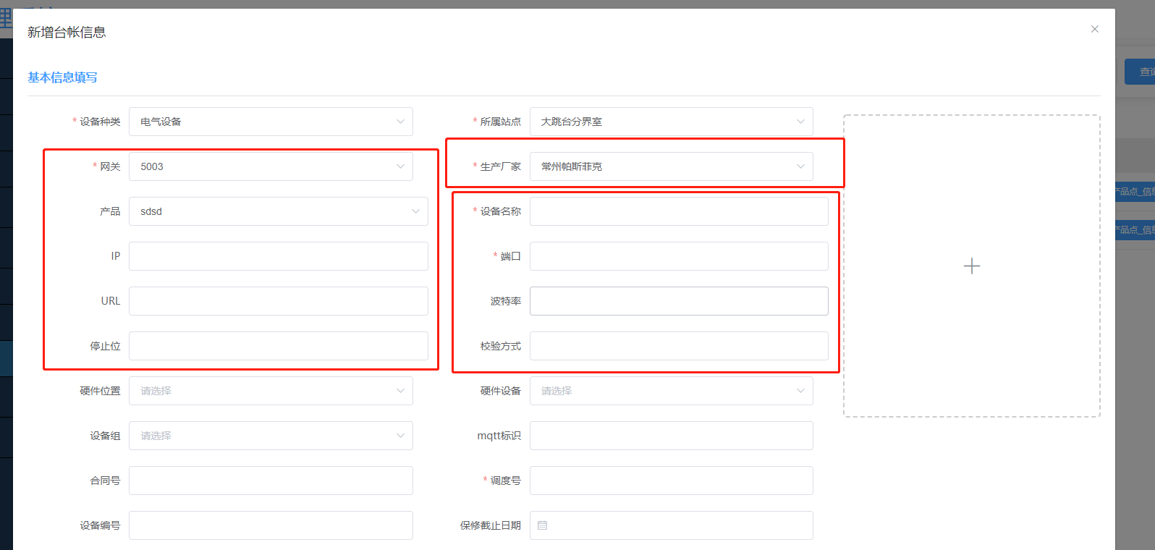

字段 | 描述 | 示例
产品指令
名称 | 点描述 | 大跳台东侧温度
倍数 | 点值系数 | 0.1
索引 | 调度号(局放/微辰) | 245-1
越限值 | 变化幅度超过此值产生突变报文 | 2
类型 | 点类型 | 温度

